Памятка по использованию
редуктора-ингалятора

1 Назначение изделия
Редуктор-ингалятор предназначен для понижения давления кислорода с давления в баллоне до заданной величины, проведения кислородной (кислородо-воздушной) и аэрозольной терапии, а также служит для подачи кислорода от кислородного баллона к аппарату ИВЛ на месте происшествия и (или) при транспортировании в условиях скорой помощи.

2 Устройство редуктора-ингалятора
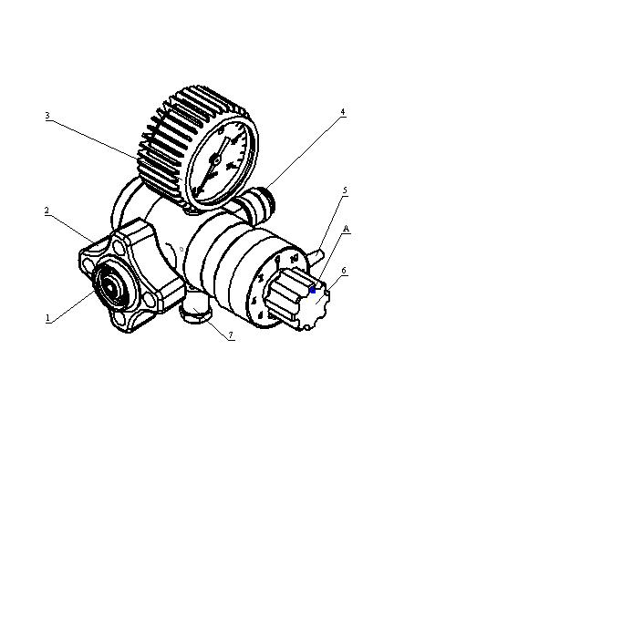
Редуктор-ингалятор (рисунок 1) представляет собой редуктор прямого действия, в корпусе которого установлены входной штуцер с маховичком 2, манометр 3, фитинг быстроразъемного соединения 4, предохранительный клапан 7 и блок подачи кислорода, имеющий ниппель 5 и ручку подачи кислорода 6 .

Рисунок 1 – Редуктор-ингалятор
1 – прокладка; 2 – гайка накидная; 3 – манометр; 4 – фитинг быстроразъемного соединения; 5 – ниппель; 6 – ручка; 7 – клапан предохранительный. А – указатель подачи.

Маховичок 2 предназначен для присоединения редуктора – ингалятора к вентилю кислородного баллона. Герметичность соединения обеспечивается прокладкой 1.
Манометр 3 показывает величину давления кислорода в баллоне.
Ниппель 5 служит для присоединения маски или аэрозольного ингалятора.
Ручка подачи кислорода 6 служит для установки подачи кислорода и имеет шесть фиксированных положений : «0», «2», «4», «6», «10» и «15» л/мин .

Фитинг 4 быстроразъемного соединения (мод. 5081-1/4, фирмы Camozzi) предназначен для присоединения к редуктору- ингалятору аппарата ИВЛ, работающего при давлении кислорода на входе 4МПа ± 0,05 МПа (4 кгс/см² ± 0,5 кгс/см²).
Предохранительный клапан 7 предназначен для сброса давления кислорода при увеличении давления на выходе редуктора сверх допустимого.

3 Меры безопасности
1 Редуктором может пользоваться медицинский персонал не ниже средней квалификации, изучивший настоящее руководство и прошедший обучение работе с изделием.
2 ЗАПРЕЩАЕТСЯ присоединять редуктор к баллонам с другими газами, кроме кислорода. Для работы использовать баллон, заряженный медицинским кислородом ГОСТ 5583-78.
3 ЗАПРЕЩАЕТСЯ пользоваться редуктором, полученным со склада. В этом случае необходимо произвести проверку редуктора в соответствии с разделом 4.
4 ЗАПРЕЩАЕТСЯ отсоединять и присоединять редуктор к баллону, находящемуся под давлением, не закрыв вентиль баллона.
5 ЗАПРЕЩАЕТСЯ продолжать работу с редуктором при давлении кислорода в баллоне менее1 МПа (10 кгс/см²);
6 НЕДОПУСТИМО наличие жировых и масляных пятен на деталях редуктора. ВНИМАНИЕ:
МАСЛО В СОЕДИНЕНИИ С КИСЛОРОДОМ ВЗРЫВООПАСНО!
7 Подведение давления кислорода к редуктору осуществлять медленным вращением маховичка вентиля баллона.

4 Проверка редуктора
Проверка редуктора проводится в объеме и по методикам, указанным в таблице1
Таблица 1
Методика проверки | Технические требования
1 Проверка герметичности редуктора  -присоединить редуктор к кислородному баллону с давлением 17,6 - 19,6 МПа (180 – 200 кгс/см²);  - установить ручку установки подачи в положение «0»;  - медленно открыть вентиль баллона. Проконтролировать показание манометра редуктора;  - закрыть вентиль баллона. Сделать  выдержку 2 мин и проконтролировать показание манометра редуктора. | Разность показаний манометра не должна превышать 1 МПа (10 кгс/см²)

Продолжение таблицы 1
Методика проверки | Технические требования
1 Проверка работоспособности редуктора –ингалятора:  -присоединить редуктор к кислородному баллону с давлением 17,6 - 19,6 МПа (180 – 200 кгс/см²), установить ручку установки подачи кислорода в положение «0» и медленно открыть вентиль баллона.  - установить ручку установки подачи кислорода в положение «2»;  - установить ручку установки подачи кислорода последовательно в положение «4», «6», «10» и «15»;  - установить ручку установки подачи кислорода в положение «0»; | Из ниппеля редуктора–ингалятора не должен поступать кислород.  Из ниппеля редуктора–ингалятора  должен поступать кислород.  Должно отмечаться последовательное увеличение подачи кислорода.  Подача кислорода должна прекратиться.

- Порядок работы с редуктором-ингалятором
5.1 Порядок включения редуктора-ингалятора
Присоединить редуктор-ингалятор к кислородному баллону с давлением от 17,6 до 19,6 МПа (от 180 до 200 кгс/см²), предварительно убедиться, что ручка подачи кислорода установлена в положении «0». Медленно открыть вентиль баллона и по показанию манометра редуктора-ингалятора убедиться в том, что кислород из баллона поступает в редуктор-ингалятор.
  - Работа в режиме кислородной терапии.
Присоединить к ниппелю редуктора-ингалятора присоединительную трубку маски. Поворотом ручки подачи кислорода установить необходимую подачу кислорода. При необходимости увлажнения кислорода маску присоединить через аэрозольный ингалятор, предварительно заполнив его водой. По окончании работы ручку подачи кислорода установить в положение «0».
  - Работа в режиме аэрозольной ингаляции.
Подготовить аэрозольный ингалятор к работе в соответствии с «Инструкцией по применению». Присоединить к ниппелю редуктора-ингалятора присоединительную трубку аэрозольного ингалятора. Поворотом ручки подачи кислорода установить необходимую величину подачи кислорода. Для достижения наилучшего распыления рекомендуется устанавливать подачи кислорода: «10» и «15». По окончании работы ручку подачи кислорода установить в положение «0»
  - Работа с аппаратом ИВЛ
К фитингу быстроразъемного соединения подсоединить шланг аппарата ИВЛ, работающего от давления кислорода на входе 0,4 МПа ± 0,05 МПа (4 кгс/см² ± 0,5 кгс/см²) и открыть вентиль кислородного баллона. После окончания работы закрыть вентиль кислородного баллона, отсоединить шланг аппарата ИВЛ.

6 Дезинфекция редуктора-ингалятора
Дезинфекции подвергаются наружные поверхности редуктора-ингалятора.
Дезинфекция проводится пятикратным протиранием наружных поверхностей редуктора, салфеткой, смоченной 4% раствором перекиси водорода с 0,5% раствором моющего средства типа «Лотос». Салфетка должна быть отжата.

7 Возможные неисправности и способы их устранения
Возможные неисправности и способы их устранения приведены в таблице 2.
Таблица 2
Проявление неисправности | Возможные причины, выявление неисправного элемента | Устранение неисправности
После присоединения редуктора к баллону при открытии вентиля баллона происходит утечка кислорода | Негерметичное соединение вентиля баллона с редуктором, повреждение прокладки (рисунок 1, поз.1) | Подтянуть накидную гайку (рисунок 1, поз.2).  Если утечка не устраняется, заменить прокладку (рисунок 1, поз.1) новой из комплекта запасных частей.

При обнаружении других неисправностей, возникших в процессе эксплуатации, редуктор заменить исправным.
ЗАПРЕЩАЕТСЯ САМОСТОЯТЕЛЬНЫЙ РЕМОНТ И РЕГУЛИРОВКА РЕДУКТОРА-ИНГАЛЯТОРА ПОЛЬЗОВАТЕЛЕМ
Ремонт редуктора производится на предприятии-изготовителе или в технической (сервисной) службе лицами, прошедшими соответствующую подготовку на предприятии-изготовителе и получившими сертификат на право технического обслуживания и ремонта редуктора.

